2022



算法设计与分析实践报告



专 业： | 计算机科学与技术
班 级： | CS2106
学 号： | U202114698
姓 名： | 张晋铭
完成日期： | 2022/11/29

目 录
1. 完成情况 1
2. POJ 1636 Prison Rearrangement解题报告 1
2.1题目分析 1
2.2算法设计 2
2.3性能分析 2
2.4运行测试 3
3. POJ 2387 Til the Cows Come Home解题报告 3
3.1题目分析 3
3.2算法设计 3
3.3性能分析 4
3.4运行测试 5
4. POJ 3660 Cow Contest解题报告 5
4.1题目分析 5
4.2算法设计 5
4.3性能分析 6
4.4运行测试 6

5. POJ 2503 Babelfish解题报告 6
5.1题目分析 6
5.2算法设计 6
5.3性能分析 7
5.4运行测试 7

6. 总结 8
6.1 实验总结 8
6.2 心得体会和建议 9

1. 完成情况

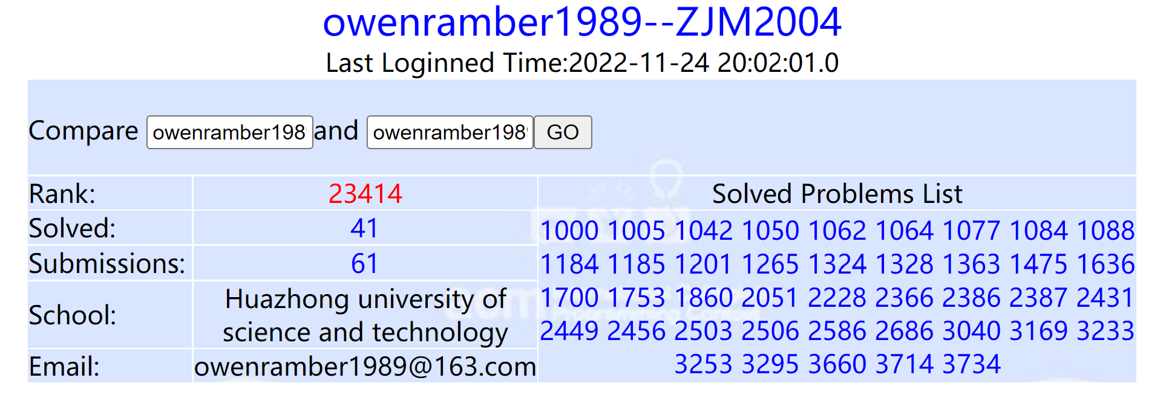
完成情况：尝试了课程规定内的31道习题，最终全部通过测评

2. POJ 1636 Prison Rearrangement解题报告

2.1题目分析
题意：有两个监狱，现要交换其中等数量的囚犯，有一些囚犯不能与另外的某些囚犯共处一室，求解最多能交换多少对囚犯。
分析：问题的模型为二部图计算连通分量，算法实现为背包模型，二维动态规划。具体来说是一个01背包模型

2.2算法设计
算法步骤：
①找出所有的连通分量
②进行动态规划
动态规划的设计：
①状态设计 用二维数组dp[j][k]表示将监狱1的j个囚犯转入监狱2，同时将监狱2的k个囚犯转入1监狱是否有可行解，满足dp[i][i] == 1 的最大的i就是可以交换的最大囚犯对的数量

②状态转移方程：dp[j][k] = dp[j][k] || dp[j-w1[i]][k-w2[i]] 其中w1[i]和w2[i]分别表示第i个连通分量中监狱1囚犯的个数和监狱2囚犯的个数

2.3性能分析

算法的主要运行时间开销在于如下的动态规划部分：
for(int i = 0;i < cnt;i++)
// cnt代表用深度优先搜索求解得到的连通分量数
for(int j = m/2;j >=w1[i] ;j--)
for(int k = m/2;k >= w2[i];k--)
if( dp[ j-w1[i] ] [ k-w2[i] ] == 1 ) dp[j][k] = 1;
此算法的时间复杂度为O(n^2)

2.4运行测试
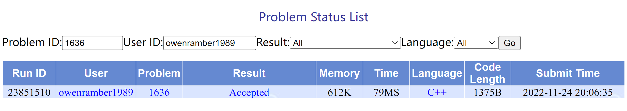

3. POJ 2387 Til the Cows Come Home解题报告

3.1题目分析
题目大意：有n个点，给出多个点之间的距离，给定点对彼此可达，求从1到n的最短路径
由题可知，这是一道最短路径模板题，用简单的最短路径模板进行求解即可

3.2算法设计
解最短路径问题，最容易想到的是Bellman-Ford算法，Bellman-Ford算法每次循环时将会对图上的所有边进行松弛操作，当没有边可以进行松弛时，跳出循环，结束算法
松弛操作可以用如下的表达式阐述
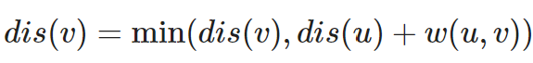
然而这个题并不需要那么多无用的松弛操作，很显然，只有上一次被松弛的结点，所连接的边，才有可能引起下一次的松弛操作，那么我们用队列来维护“哪些结点可能会引起松弛操作”，就能只访问必要的边了。
也就是用到了SPFA算法(Shortest Path Faster Algorithm)

3.3性能分析
此算法的时间开销主要产生于SPFA算法过程，每次从队列q中弹出一个点v
for(int i = head[v]; i != -1; i = edge[i].next)
// head[v]代表以v为起点的边
if(d[v] + edge[i].w < d[edge[i].b]) {
//d[v]代表v到1的距离
d[edge[i].b] = d[v] + edge[i].w;
//b是edge[i]的第二个顶点
if(!vis[edge[i].b]) {
vis[edge[i].b] = 1;
q.push(edge[i].b);
}
}

使用队列时，如果同一个点的最短路被更新多次，也不能被修改，只能留在队列中，因为先前更新时插入的元素不能被删除，故队列内的元素个数是 O(m),算法的时间复杂度是O(mlogm)

3.4运行测试
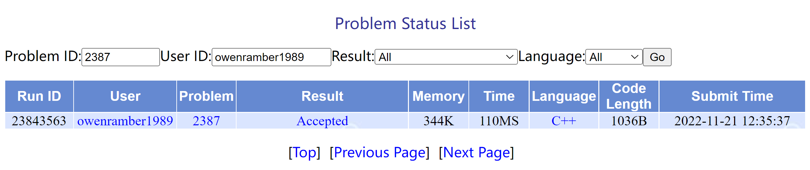

4 POJ 3660 Cow Contest 解题报告

4.1 题目分析
题目大意：有N头牛比赛，给出输赢关系，且若A赢了B，B赢了C，则A赢了C自动成立，问给出的输赢关系能确定多少头牛的排名？
4.2 算法设计
如果总共有n头牛，一头牛打败了x头牛，输给了y头牛，且满足等式x+y=n-1,那么这头牛的排名就可以确定。抽象成图模型，把牛看做结点，胜负关系看做边，一头牛赢的次数看做出度，输的次数看做入度，那么对于一头牛，其 入度 + 出度 = 结点总数 – 1时，它的排名就可以确定了。
由于有传递性，我们用floyd算法+warshell算法求出传递闭包即可

4.3 性能分析
用Floyd计算可达关系部分的时间复杂度是O(n^3),用Warshell计算结果的部分的时间复杂度是O(n^2),所以总的时间复杂度是O(n^3),此题数据量小，n<=100,所以O(n^3)算法的开销是可以承受的
4.4 运行测试
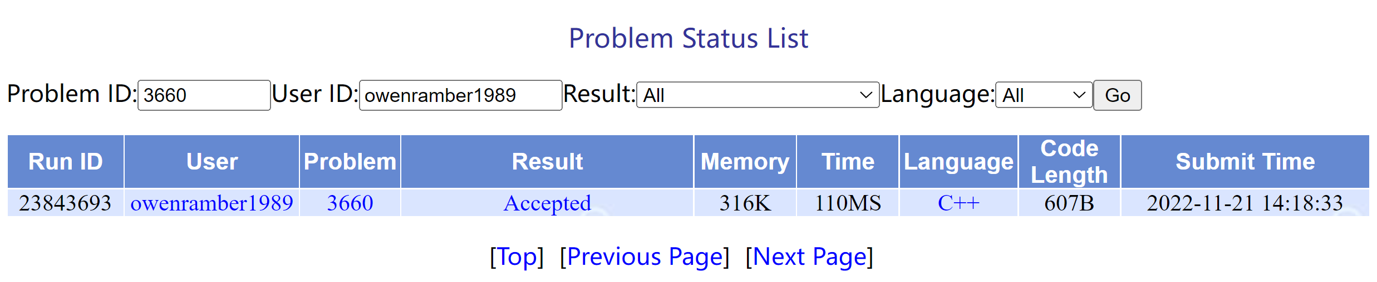
5 POJ 2503 Babelfish 解题报告
5.1题目分析
题目大意：给定一个单词对照关系和若干待查词，若待查词在对照关系里能找到，输出其对应的英语单词，找不到则输出“eh”
5.2 算法设计
首先想到字典树Trie，但是Trie的实现会比较复杂，代码量稍大，而且题目的数据量为10^5,时间复杂度不能超过O(nlogn)于是决定采用hash算法。因为题目要求中单词最大长度为10，所以可以用数
组a[N][15]来记录查到的单词，数组的一维对应该单词的hash值，第二维取15而不是10主要是为了不被边界数据卡掉。

5.3 性能分析
对于输入数据中的字典，我们计算每一个外语单词的hash值，233是hash算法中常用的素数，所以时间开销主要产生于下面三行代码
for(int i=0;i<len;i++)
hv=hv*233+(b[i]-'a'+1);
vis[has]=n;
因为每个单词的长度不超过10，所以算法的时间复杂度为O(n),其中n是单词的个数

5.4 运行测试
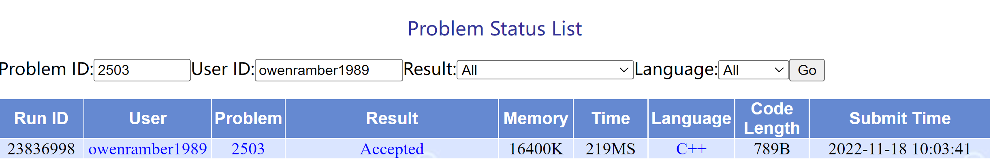

6. 总结

6.1 实验总结

一．对于有大量输入输出的算法题
如果使用C++，由于默认的情况下cin绑定的是cout，每次执行 << 操作符的时候都要调用flush，这样会增加IO负担，在有大量输入输出的算法题中可以会产生Time Limit Error。可以通过tie(0)（0表示NULL）来解除cin与cout的绑定，进一步加快执行效率。
具体写法如下：
ios::sync_with_stdio(false);
cin.tie(0),cout.tie(0);
二．通过给定数据倒推算法
如果给定的数据是10^6级，那么能够用到的算法基本就只有hash、双指针扫描、并查集，kmp、AC自动机，以及常数比较小的O(nlogn)做法：sort、树状数组、heap、dijkstra、spfa
如果给定的数据规模较小，那么就有很大的选择余地了，可以用到更多不同的算法
三．打表找规律
如果一些数学背景较强的算法题一时半会看不出思路，可以先打表找规律，这样更容易理解题目的数学背景
四．树状数组

解决单点修改的问题时，相较于线段树，树状数组的代码量更小，运行速度也要更快，思路也会更清晰，所以我们可以选择使用树状数组代替线段树

6.2 心得体会和建议
在算法设计与分析实践这门课程中，我通过认真完成老师布置的poj习题，巩固了在算法理论课上学习到的算法知识，对于这些平时难以接触到的理论知识在解决现实问题中的应用有了清晰的认识和感知。同时，在一次次的WA和TLE中，我学会了如何高效地调试程序和Debug，学会了对拍的技巧，进一步了解了常见算法的实现过程中容易出现的问题，并就如何解决这些问题积累了大量的经验，总而言之，受益匪浅。
最后，非常感谢老师和助教们的悉心指导和帮助！谢谢你们的付出！

